TITEL DER SCHULVERANSTALTUNG

INFORMATIONSBLATT UND EINVERSTÄNDNISERKLÄRUNG

von Beginndatum bis Enddatum
Leiter:in: Vorname Name
Begleitung: Vorname Name

Ziel

Kostenpunkt und Zahlungsmodalitäten

Treffpunkt, Abfahrt (Tag, Zeit, Ort)

Voraussichtliche Rückkehr (Tag, Zeit, Ort)

Unterkunft (Adresse)

Programm

Packliste

Allfälliges (z.B. Handyregelung, Verhaltensregeln)

Bei handyfreier Veranstaltung: Kontaktinformation Leitung (Telefon)

VERHALTENSREGELN

nach Ermessen der Leitung
Während der gesamten Schulveranstaltung gilt absolutes Rauch- und Alkoholverbot sowie ein Verbot von Suchtmitteln und Suchtmittel-Ersatzstoffen (§ 9 SchulO, § 36 Sbg. JG).

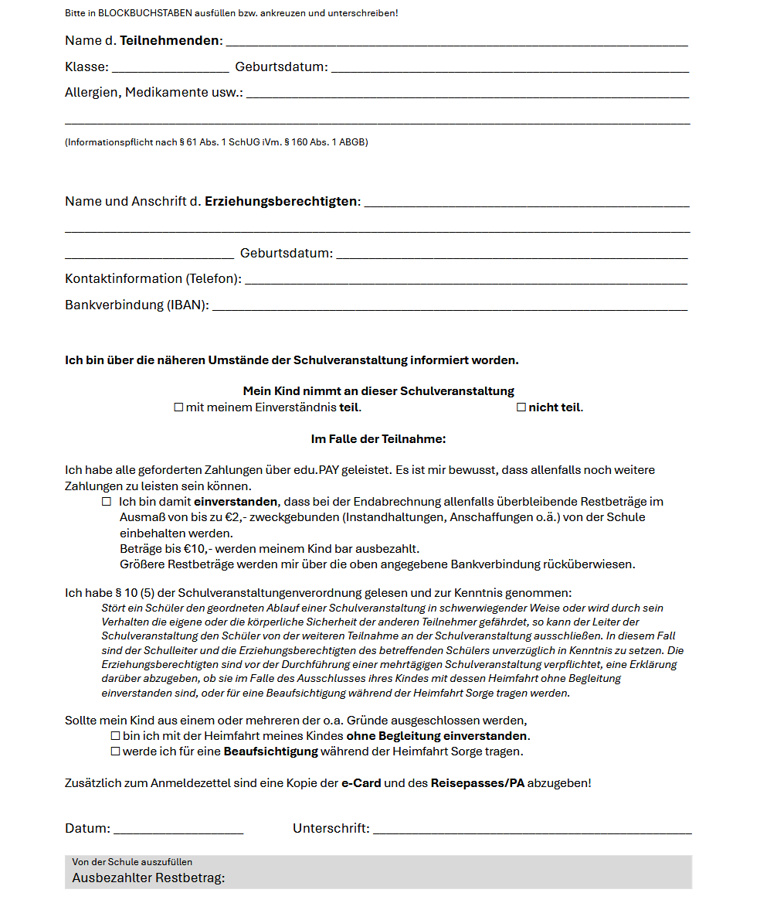
TITEL DER SCHULVERANSTALTUNG

Gemäß § 13 (3 und 4) SchUG ist die Teilnahme an Schulveranstaltungen verpflichtend, es sei denn, • die Vorschriften über das Fernbleiben von der Schule sind anzuwenden, • ein:e Schüler:in wurde von der Teilnahme ausgeschlossen oder • mit der Veranstaltung ist eine Nächtigung außerhalb des Wohnortes verbunden. Gemäß § 7 (1) sowie § 10 (1) SchVV sind die Schüler:innen und die Erziehungsberechtigten „rechtzeitig vor Beginn der Veranstaltung über die näheren Umstände zu informieren (z.B. konkrete Dauer, Adresse der Unterkunft, Fahrpläne, Ausrüstungsgegenstände, Bekleidung, finanzielles Erfordernis).“

